***Муниципальное автономное дошкольное образовательное учреждение***

***«Детский сад №49»***

ОТЧЕТ ПО БЕЗОПАСНОСТИ

**(В РАМКАХ ВСЕРОССИЙСКОЙ АКЦИИ**

**«БЕЗОПАСНОСТЬ ДЕТСТВА— 2021-2022»Г.)**

**Выполнила:**

**воспитатель группы 11**

**Жулина М.Н**

**ФЕВРА ЛЬ 2 02 2 г .**

Цель акции: проведение мероприятий, направленных на профилактику чрезвычайных происшествий с несовершеннолетними, в том числе на усиление мер по обеспечении безопасности детей на дорогах, на покрытых льдом водоёмах, на детских площадках и зимних ледовых городках, на недопущение нахождения несовершеннолетних на объектах строек и в заброшенных зданиях, на усиление мер по обеспечению пожарной безопасности.

**1. Рассылки для родителей ВК**

|  |  |
| --- | --- |
| **C:\Users\User\Desktop\Безымянный.png** | **C:\Users\User\Desktop\Безымянный.png** |
| **C:\Users\User\Desktop\Безымянный.png** | |

**2. Познавательно- игровое мероприятие по правилам дорожного движения и безопасности «Знать об этом должен каждый» (на базе библиотеки №12)**

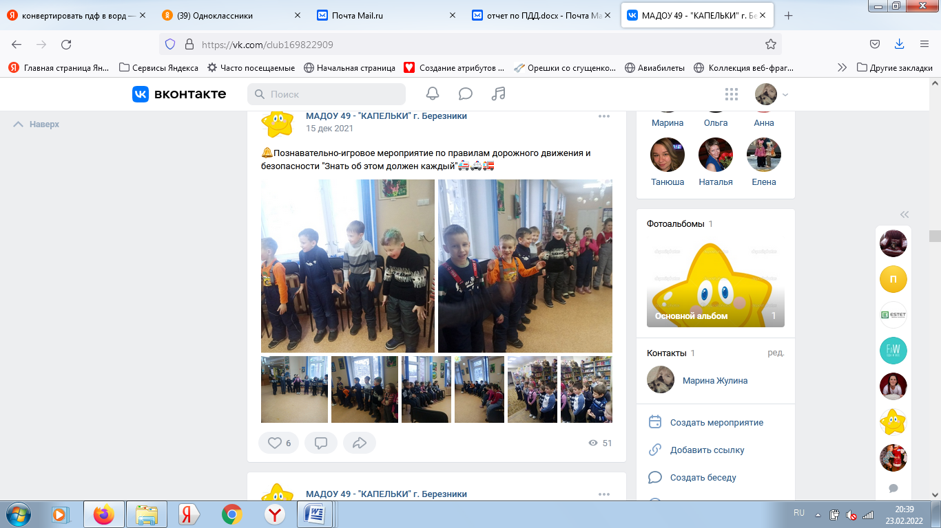

**3. Практическое занятие-экскурсия по БДД**

|  |  |
| --- | --- |
| **C:\Users\User\Desktop\4JkGM7YnhmM.jpg** | **C:\Users\User\Desktop\Ywif1ygmafM.jpg** |

**4. Консультация для родителей: «Как привить ребенку навыки безопасного поведения на улице» «Сам соблюдай и детей обучай правилам дорожного движения», «Детское автокресло»**

|  |  |
| --- | --- |
| **C:\Users\User\Desktop\BOOK.jpg** | **C:\Users\User\Desktop\Безымянный.png** |

**5. Познавательно-творческое мероприятие «По улицам родного города с Гуляевой Д.Ю – инспектором ОГИБДД отдела МВД РОССИИ по Березниковскому городскому округу.**

|  |  |
| --- | --- |
| **C:\Users\User\Desktop\C28CH1BCsPo.jpg** | **C:\Users\User\Desktop\6mgX4BU-CMc.jpg** |
|  |  |

**6. Познавательно-игровое мероприятие «ПДД от А до Я знают все мои друзья»**

|  |  |
| --- | --- |
| **C:\Users\User\Desktop\uukfwdREXbE.jpg** | **C:\Users\User\Desktop\hAn_tohbStw.jpg** |

**7. Познавательно-игровое мероприятие КВН «Знатоки правил безопасности»**

|  |  |
| --- | --- |
| C:\Users\User\Desktop\9H8KoQnCxts.jpg | C:\Users\User\Desktop\5c1fZ_UGAcQ.jpg |